Examen VWO
2012

tijdvak 2
woensdag 20 juni
13.30 – 16.30 uur

wiskunde C

OVERZICHT FORMULES

Kansrekening
Voor toevalsvariabelen X en Y geldt:
Voor onafhankelijke toevalsvariabelen X en Y geldt:
-wet: bij een serie van n onafhankelijk van elkaar herhaalde experimenten geldt voor de som S en het gemiddelde van de uitkomsten X:

Binomiale verdeling
Voor de binomiaal verdeelde toevalsvariabele X, waarbij n het aantal experimenten is en p de kans op succes per keer, geldt:
met
Verwachting: Standaardafwijking:

Normale verdeling
Voor een toevalsvariabele X die normaal verdeeld is met gemiddelde en standaardafwijking geldt:
is standaard-normaal verdeeld en

Logaritmen
regel voorwaarde
Opgave Straffen.
Voor veel gevallen van ‘veelvoorkomende criminaliteit’ gebruikt het Openbaar Ministerie (OM) zogenaamde Polaris-richtlijnen om te berekenen welke strafeis passend is. Op de website van het OM staat hierover onder andere het volgende:
De Polaris-richtlijnen werken volgens een vast stramien. Het systeem waardeert misdrijven via een rekensom. Aan ieder delict is in de richtlijnen van Polaris een aantal strafpunten toegekend. Polaris werkt daarvoor met het begrip ‘basisdelict’: een strafbaar feit in de kale vorm. Ieder basisdelict heeft een vast aantal strafpunten. Fietsendiefstal levert bijvoorbeeld 10 punten op, woninginbraak 60 punten en een autokraak 20 punten. Bijzondere omstandigheden kunnen maken dat een delict voor lichtere of zwaardere bestraffing in aanmerking komt dan door dit aantal punten wordt aangegeven. Gebruik van een wapen bij mishandeling of letsel van een slachtoffer leveren bijvoorbeeld extra strafpunten op.

Voor vraag 1 kijken we naar de strafeis bij bedreiging. Hiervoor geldt het volgende:
- Basisstrafpunten: 8
- Procentuele verhoging van het aantal basisstrafpunten:
  - Slachtoffer is ambtenaar in functie: + 150%
  - Er is sprake van discriminatie: + 25%
- Extra strafpunten:
  - Met steekwapen (mes): + 17
  - Met (nep)vuurwapen: + 52
Mede op grond van enquêtes onder de bevolking is onlangs het percentage voor discriminatie verhoogd: in de nieuwe situatie wordt het 50% in plaats van de hierboven genoemde 25%.
Tot en met 30 strafpunten krijg je per strafpunt 25 euro boete.

Iemand bedreigt op een feest een andere feestganger met een mes en er is daarbij sprake van discriminatie.
1.(4) Bereken hoeveel euro boete hij in de nieuwe situatie meer moet betalen dan in de oude situatie.

Als iemand 31 tot 120 strafpunten heeft, wordt meestal een taakstraf opgelegd. Vanaf 121 strafpunten volgt een gevangenisstraf. De strafpunten worden hiervoor als volgt omgerekend:
- tot en met 180 strafpunten komt één strafpunt overeen met één dag gevangenisstraf;
- van 181 tot en met 540 strafpunten komt een strafpunt overeen met een halve dag gevangenisstraf;
- vanaf 541 strafpunten komt een strafpunt overeen met een kwart dag gevangenisstraf.
Bijvoorbeeld: 240 strafpunten leveren dagen gevangenisstraf op.

Om snel het aantal dagen gevangenisstraf te berekenen dat hoort bij een bepaald aantal strafpunten, kun je hiervoor drie formules opstellen: één formule voor 121 tot en met 180 strafpunten, één formule voor 181 tot en met 540 strafpunten en één formule voor 541 en meer strafpunten.
Voor 181 tot en met 540 strafpunten geldt: .
Hierin is G het aantal dagen gevangenisstraf en s het aantal strafpunten.
2.(4) Stel een formule voor G op voor 541 en meer strafpunten. Geef een toelichting bij je antwoord.
z.o.z.
Tot en met 60 strafpunten wordt de straf direct met bovenstaande richtlijnen vastgesteld, daarboven komt er eerst een rechtszaak. De rechter beslist dan uiteindelijk.
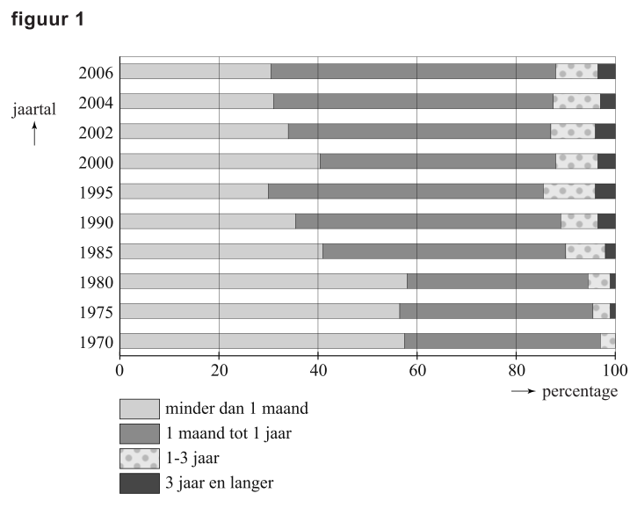
In figuur 1 zijn gegevens van het ministerie van Justitie verwerkt. Hierbij zijn de opgelegde gevangenisstraffen in vier groepen verdeeld. Figuur 1 geeft voor een aantal jaren de procentuele verdeling over deze vier groepen weer.

In 1980 was het gemiddelde van de opgelegde gevangenisstraffen ongeveer 2 maanden. De gemiddelde duur van de opgelegde gevangenisstraffen in 2006 is veranderd ten opzichte van 1980.
3.(3) Leg met behulp van figuur 1 uit of deze verandering een verhoging of verlaging is.

z.o.z.
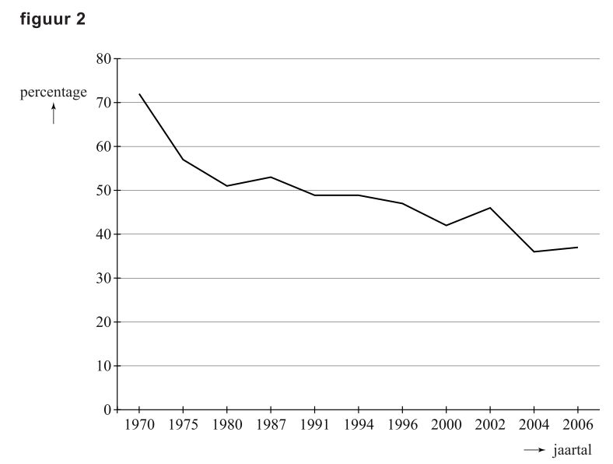
Het Sociaal en Cultureel Planbureau heeft resultaten gepubliceerd, waarin staat wat de bevolking vindt van de straffen van criminelen. In figuur 2 is te zien welk percentage van de bevolking het eens is met de stelling ‘misdadigers moet men niet in de eerste plaats straffen, maar men moet ze proberen te veranderen’.

Je ziet in figuur 2 dat van een beperkt aantal jaren de percentages bekend zijn. Over het algemeen dalen die percentages in de totale periode 1970-2006. Maar er is iets merkwaardigs aan de hand met de schaalverdeling van de horizontale as: niet ieder jaar is met een eigen maatstreepje aangegeven. Hierdoor kun je de sterkte van de daling per periode niet direct in figuur 2 vergelijken.
4.(5) Onderzoek met behulp van de gegevens van figuur 2 in welke periode gemiddeld de sterkste daling per jaar plaatsvindt.

Opgave JAG/TI-methode
Als het in de winter door de wind bijzonder koud aanvoelt, vermeldt het KNMI behalve de werkelijke temperatuur ook de gevoelstemperatuur. Sinds de winter van 2009/2010 hanteert het KNMI een nieuwe methode om de gevoelstemperatuur weer te geven. Deze methode is door de Joint Action Group on Temperature Indices (JAG/TI) ontwikkeld. De formule voor de gevoelstemperatuur G in ºC op basis van de JAG/TI-methode luidt:

Hierbij is T de werkelijke temperatuur in ºC en W de gemiddelde windsnelheid in km/uur.

In Nederland begonnen de eerste dagen van 2010 met erg lage temperaturen. In de journaaluitzending van 7 januari werd gezegd dat het de dag erna -2ºC zou worden, maar dat het door de snijdende wind veel kouder zou aanvoelen en dat de gevoelstemperatuur
-9 ºC zou bedragen.
5.(3) Bereken met behulp van de formule welke gemiddelde windsnelheid op 8 januari verwacht werd.

We nemen aan dat het bij toenemende windsnelheid kouder aan gaat voelen; de formule van de JAG/TI-methode is ook zo opgesteld. De formule is ontwikkeld voor temperaturen tussen -46ºC en +10ºC en voor een gemiddelde windsnelheid tussen 5 km/uur en 175 km/uur.
6.(4) Bereken met deze gegevens de laagste en de hoogste gevoelstemperatuur die de formule kan geven.

TNO heeft onderzoek gedaan naar de handvaardigheid (het kunnen werken met blote vingers) bij afnemende gevoelstemperatuur. Uit het onderzoek blijkt dat de handvaardigheid afneemt bij een lage gevoelstemperatuur en langere blootstelling. Om nog met blote vingers te kunnen werken, moet de maximale blootstellingsduur beperkt blijven, zodanig dat geldt:
Hierbij is G de gevoelstemperatuur in ºC met en d de maximale blootstellingsduur in minuten.
Met behulp van de formule kunnen we onderzoeken hoe de maximale blootstellingsduur verandert als de gevoelstemperatuur afneemt.
7.(5) Bereken met hoeveel minuten de maximale blootstellingsduur afneemt als de gevoelstemperatuur van -20ºC afneemt tot -30ºC.

z.o.z.
Opgave Scores.
Op een internetsite kunnen liefhebbers Stepbridge spelen. Elke keer dat je Stepbridge speelt, wordt je prestatie uitgedrukt in een aantal punten. Om prestaties van spelers met elkaar te kunnen vergelijken, laat men hen allemaal onder dezelfde condities dezelfde versie van dit spelletje spelen. Dat noemt men een spel.
Daarna worden hun voorlopige scores berekend volgens een methode die hieronder beschreven staat. De laagst mogelijke score is 0, de hoogst mogelijke score is 100 en de gemiddelde score is altijd is altijd 50. Zo nodig worden scores afgerond op twee decimalen.

We geven een voorbeeld. Op een bepaald moment hebben acht spelers hetzelfde spel een keer gespeeld. De spelers worden geordend naar hun puntentotalen. In tabel 1 zie je een overzicht van hun rangnummers en hun voorlopige scores.
speler | Karin | Mike | Marian | Reze | Loes | William | Ria | Ton
rangnummer | 1 | 2 | 3 | 4 | 5 | 6 | 7 | 8
voorlopige score | 100 | 85,71 | 71,43 | 57,14 | 42,86 | 28,57 | 14,29 | 0

tabel 1

Je ziet in tabel 1 bijvoorbeeld dat Marian, met rangnummer 3, hoger is geëindigd dan vijf van haar zeven concurrenten. Haar voorlopige score wordt daarom . Voor de anderen zijn de voorlopige scores volgens hetzelfde principe bepaald.

Ditzelfde spel wordt ook gespeeld door een nieuwe speler, Jeanette. Zij is dus de 9e speler, en zij haalt meer punten dan Mike, maar minder dan Karin.
8.(3) Bereken de voorlopige score van Jeanette.

Als spelers evenveel punten behalen, krijgen ze dezelfde voorlopige score: het gemiddelde van de scores die ze zouden krijgen als ze na elkaar geëindigd waren. Dus als Mike en Marian in de situatie van tabel 1 evenveel punten behaald zouden hebben, zouden zij allebei een voorlopige score van gehad hebben.

Een ander spel is door negen spelers gespeeld. Zie tabel 2.

tabel 2
speler | Ali | Ben | Chris | Dirk | Eva | Fred | Ger | Hans | Isa
rangnummer | 1 | 2 | 3 | 4 | 5 | 6 | 7 | 8 | 9
punten | 300 | 300 | 200 | 180 | 180 | 180 | 70 | 50 | 0
voorlopige score |  |  | 75,00 |  |  |  |  | 12,50 | 0

9.(5) Bereken de ontbrekende voorlopige scores.

Nadat 21 spelers hetzelfde spel hebben gespeeld, veranderen de voorlopige scores voor dat spel niet meer en deze worden dan definitieve scores.
10.(4) Leg uit dat het niet mogelijk is dat een speler een definitieve score van precies 52 haalt.

z.o.z.
Als de voorlopige scores van een serie van 30 spellen van een speler definitief zijn geworden, wordt het gemiddelde van die 30 scores voor de speler genoteerd als eindscore voor die serie.

Johan is een fanatiek Stepbridger. Hij heeft zijn prestaties enkele jaren bijgehouden. In die tijd speelde hij 719 series van 30 spellen.
Johan scoorde 360 keer een eindscore tussen 46,00 en 54,00 en 173 keer een eindscore boven de 54,00. Hij heeft dus 186 keer onder de 46,00 gescoord. Zijn eindscores voor deze 719 series zijn bij benadering normaal verdeeld.

Johan schat het gemiddelde van zijn 719 eindscores op 50,00.
Hij gebruikt het feit dat hij 360 keer een eindscore tussen de 46,00 en 54,00 gehaald heeft om de daarbij horende standaardafwijking te berekenen.
11.(5) Bereken deze standaardafwijking in twee decimalen nauwkeurig.

In werkelijkheid was het gemiddelde van de 719 eindscores 49,73 en de standaardafwijking 5,91.
Als de eindscores precies zouden voldoen aan de normale verdeling, zou Johan niet 173 keer hoger dan 54,00 gescoord hebben, maar een kleiner aantal.
12.(4) Bereken dit aantal.

Opgave Woordenschat.
De woorden die je begrijpt of kunt begrijpen, vormen samen je woordenschat. Hoe groter je woordenschat is, des te beter kun je teksten lezen, teksten begrijpen en je mondeling en schriftelijk in een taal uitdrukken.
In deze opgave beperken we ons tot mensen die opgroeien met de Nederlandse taal als moedertaal.

De woordenschat van een kind groeit bijna onmerkbaar door luisteren, spreken en lezen. In Nederland heeft een kind als het de leeftijd van 4 jaar bereikt een woordenschat van gemiddeld 3000 woorden. Tot de 12e verjaardag groeit dit tot gemiddeld 17000 woorden.
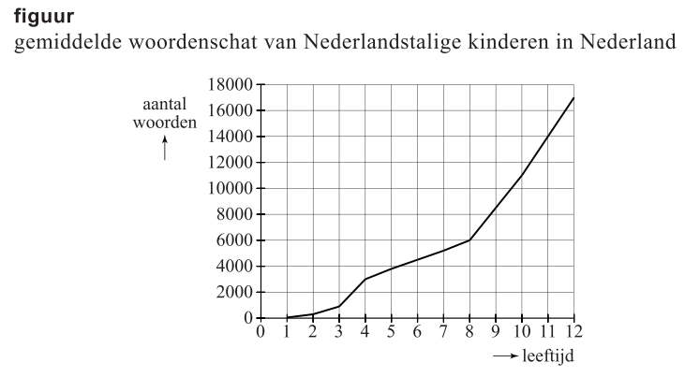
In onderstaande figuur is dit grafisch weergegeven. De figuur staat ook vergroot op de uitwerkbijlage.

z.o.z.
Uit de figuur blijkt dat de gemiddelde woordenschat van de 8e tot de 12e verjaardag sneller groeit dan van de 4e tot de 8e verjaardag.
13.(4) Bereken met hoeveel woorden per jaar de gemiddelde woordenschat van een kind meer groeit van de 8e tot de 12e verjaardag dan van de 4e tot de 8e verjaardag. Je kunt hierbij gebruik maken van de figuur op de uitwerkbijlage.

We gaan uit van een woordenschat van gemiddeld 17000 op de 12e verjaardag. Na de 12e verjaardag gaat de woordenschat onder jongeren behoorlijk variëren: Bij het bereiken van de leeftijd van 21 jaar varieert deze van 45000 tot 150000.

Bij sommige jongeren spreken we van een hoge woordenschat. Bij hen groeit de woordenschat exponentieel tot gemiddeld 150000 wanneer de leeftijd van 21 jaar bereikt wordt. Hiervoor is de volgende formule opgesteld:
Hierbij is t de tijd in jaren met op de 12e verjaardag.

In deze formule is de jaarlijkse groeifactor afgerond op twee decimalen.
14.(3) Bereken deze groeifactor in drie decimalen nauwkeurig.

Bij andere jongeren spreken we van een lage woordenschat. Bij deze jongeren groeit de woordenschat lineair tot gemiddeld 45000 op hun 21e verjaardag. Hiervoor geldt de volgende formule:
Hierbij is t de tijd in jaren met op de 12e verjaardag.
Ga ook hierbij uit van een woordenschat van 17000 op de 12e verjaardag.

Met behulp van bovenstaande formules kan het verschil in woordenschat op de 18e verjaardag worden berekend tussen jongeren met een hoge woordenschat en jongeren met een lage woordenschat.
15.(4) Bereken dit verschil. Rond je antwoord af op duizendtallen.

In de praktijk gebruikt men graag formules waar de werkelijke leeftijd in voorkomt. Voor jongeren met een hoge woordenschat geldt de formule (met op de 12e verjaardag).
16.(3) Schrijf deze in de vorm , waarbij L de werkelijke leeftijd is. Rond b af op tientallen.

z.o.z.
Opgave De loting voor de Vietnamoorlog.
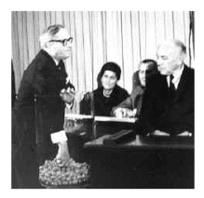
In de vorige eeuw voerden de Verenigde Staten van Amerika een oorlog in Vietnam.
De militairen die men in 1970 voor deze oorlog nodig had, werden in december 1969 door loting aangewezen. Alle mannen die geboren waren in de jaren 1944 tot en met 1950 lootten mee.
Vanwege het grote belang voor de gehele Amerikaanse bevolking werd de loting rechtstreeks op televisie uitgezonden.

Drie vrienden, alle drie geboren in de jaren 1944 tot en met 1950, gaan de uitzending op televisie bekijken om te zien hoe de loterij voor hen uitpakt.
Stel dat in een aselecte trekking deel van de mannen geboren in de jaren 1944 tot en met 1950 wordt opgeroepen en de rest niet.
17.(3) Bereken de kans dat precies één van de drie vrienden wordt opgeroepen.

Bij de loting van 1969 werden kaartjes met daarop de dagen van het jaar (inclusief 29 februari) als loten in een vaas gedaan, en daar één voor één weer uit getrokken.
De als eerste getrokken dag was 14 september: die kreeg nummer 1. De als tweede getrokken dag was 24 april, die kreeg nummer 2, enzovoort. De laatst getrokken dag, 8 juni, kreeg nummer 366.
De mannen die jarig waren op dag nummer 1 werden als eersten opgeroepen, vervolgens degenen die jarig waren op de dag met nummer 2, enzovoort.
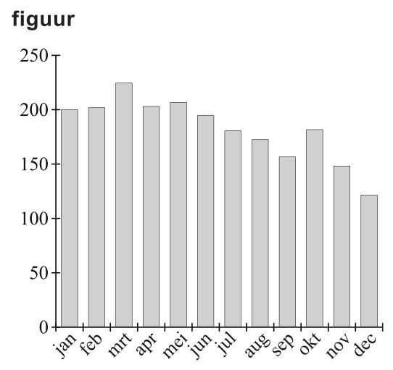
Niet veel later schreef de krant de New York Times dat de loting niet eerlijk kon zijn geweest: de dagen in de laatste zes maanden van het jaar hadden vaker lage nummers dan die in de eerste zes maanden van het jaar.
Dit wordt geïllustreerd door het staafdiagram in de figuur hiernaast. In dit staafdiagram is bijvoorbeeld te zien dat het gemiddelde van de nummers die de dagen van de maand januari bij de loting kregen, 200 is.

December is de maand met het laagste gemiddelde, namelijk 120. Zie de figuur.
18.(3) Laat zien of het in theorie mogelijk is om voor een maand op een lager gemiddelde dan 25 uit te komen.

In de figuur is te zien dat de zes laagste gemiddelden in de laatste zes maanden van het jaar vallen.
Als de loting eerlijk was, dan zou de kans klein zijn dat de zes laagste gemiddelden in de laatste zes maanden van het jaar vallen. Deze kans kun je als volgt berekenen: stel je een vaas voor met twaalf ballen, waarop de maanden van het jaar vermeld staan. Uit deze vaas trek je zes ballen. De gevraagde kans is dan de kans dat je de zes ballen trekt waarop de laatste zes maanden van het jaar vermeld staan.
19.(4) Bereken deze kans.

z.o.z.
Voor de loting van het jaar 1970 werd een andere procedure bedacht. Bij deze loting werden de nummers 1 tot en met 365 gebruikt, omdat hier geloot werd uit de mannen die geboren zijn in 1951.
Het verwachte gemiddelde van de lotnummers in een maand is 183. Neem aan dat bij een eerlijke loting voor elke dag geldt dat de kans op een lotnummer onder 183 gelijk is aan .
Bij de loting van januari 1970 werden er 31 lotnummers getrokken, voor elke dag van de maand een.
20.(4) Onderzoek of de kans op 22 of meer lotnummers onder 183 kleiner is dan 0,01.

- Einde -
Wiskunde C 2012-2
UITWERKBIJLAGE:

NAAM: . . . . . . . . . . . . . . . . . . . . . . . .

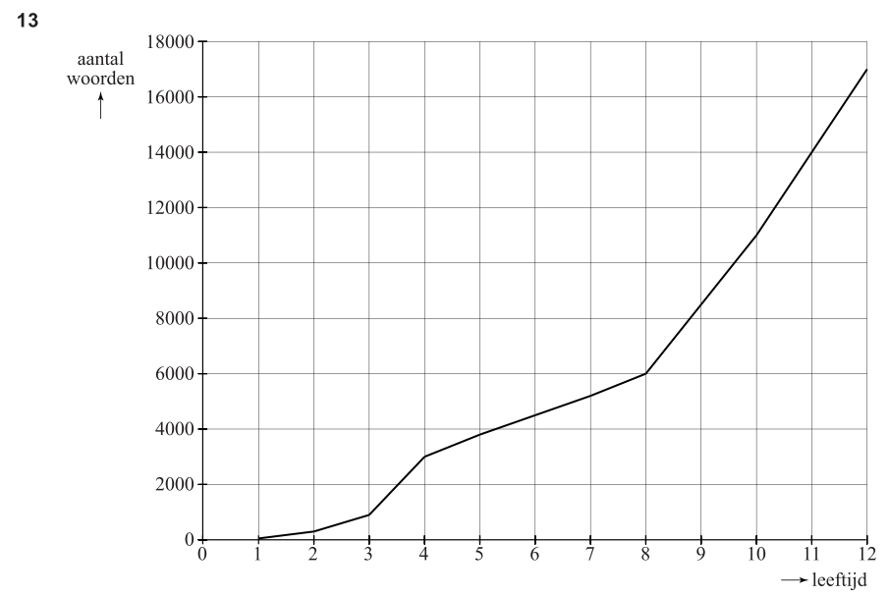
2012 ~ II Uitwerkingen

Opgave Straffen.
1.(4) oude situatie: (1)
nieuwe situatie: . (1) Het scheelt 2 strafpunten (1), dus €50,- meer boete. (1)
(1)
(2)
2.(4) (1)
3.(3) De percentages van de drie groepen met een langere straf zijn groter geworden, waardoor de gemiddelde duur hoger is geworden.
4.(5) 1970-1975: (1); 1975-1980: ; in de periode 1980-1987 is er een stijging; 1987-1991: ; in de periode 1991-1994 is er geen daling; in de perioden 1994-1996 en 1996-2000 daalt de grafiek niet zo sterk; van 2000-2002 en 2004-2006 is er sprake van een stijging en in 2002-2004: (1)
Dus in de periode 2002 – 2004 is de daling het sterkst. (1)

Opgave JAG/TI
5.(3) (1)
Voer in: en (1) intersect: km/uur. (1)
6.(4) G is minimaal als T minimaal (-46) is en W maximaal (175): (2)
G is maximaal als T maximaal (10) is en W minimaal (5): (2)
7.(5) (2) en (2)
De maximale blootstellingsduur neemt dan af met ongeveer 21 minuten (1)

Opgave Scores.
8.(3) Jeanette is hoger geëindigd dan 7 van haar 8 concurrenten. (1)
Haar voorlopige score is dan (2)
9.(5) Ger: (1)
Dirk, Eva en Fred: (2)
Ali, Ben: (2)
10.(4) De voorlopige scores zijn veelvouden van 5. (1)
Bij gelijke punten wordt de score veelvouden van 2,5 (2)
Dus een score van 52 is niet mogelijk. (1)
11.(5) (2)
solver: (2) (1)
12.(4) (3)
Hij zou dan ongeveer 169 keer hoger scoren dan 54,00. (1)

Opgave Woordenschat.
13.(4) 4e tot 8e verjaardag: woorden per jaar (2)
8e tot 12e verjaardag: woorden per jaar. (1)
2000 woorden per jaar meer (1)
14.(3) (1)
(2)
15.(4) (1)
Op de 18e verjaardag: woorden. (1)
En woorden. (1)
Het verschil is ongeveer 36000 woorden. (1)
16.(3) De grafiek moet 12 naar rechts verschoven worden:

Opgave De loting voor de Vietnamoorlog.
17.(3)
18.(3) Als de dagen in een maand de nummers 1 t/m 31 krijgen (1), dan is het gemiddelde van die maand 16 en dus lager dan 25. (2)
19.(3)
20.(4) (4)

